Operációs Rendszerek
Féléves feladat dokumentáció

Linux fájlszerver központi felhasználó kezeléssel (GitLab),
Webszolgáltatás honlappal
Készítők:
Czobori Effi Cintia | UCYDNI | czobori.effi@stud.uni-obuda.hu
Korb Zsombor | W5G7GZ | korbzsombor@stud.uni-obuda.hu
Szőllős Márton | CU0FK0 | marci.szollos@stud.uni-obuda.hu
Intézmény:
Óbudai Egyetem – Neumann János Informatikai Kar
Tagozat:
Nappali
Félév:
2023-2024 ősz
Választott feladat kódja: 3

1 Specifikáció 4
1.1 Feladat szöveges leírása 4
1.2 Használati esetek 5
1.2.1 Master 5
1.2.2 Developer 5
1.2.3 Reporter 5
1.2.4 Üzemeltető 5
1.2.5 Érdeklődők 5
1.2.6 Megrendelők 5
1.3 Követelmények részletezése 7
1.3.1 Funkcionalitás – szerveroldali követelmények 7
1.3.2 Funkcionalitás – kliens oldali követelmények 7
1.3.3 Hálózati követelmények 7
1.3.4 Biztonsági követelmények 7
2 Tervezés 8
2.1 Szoftverek kiválasztása 8
2.1.1 Kliens operációs rendszer 8
2.1.2 Fejlesztői környezet 9
2.1.3 Tervezett alkalmazások és szolgáltatások listája 10
2.2 Vázlatos rendszerterv 10
3 Hálózati terv 11
4 Szerver terve 12
4.1 Szerver információk 12
4.2 A rendszer felhasználói fiókjai és csoportjai 12
4.3 Fájlrendszer 13
4.4 Mappaszerkezet 13
4.5 Verziókezelő szolgáltatás 13
4.6 DNS szolgáltatás 15
4.7 Webszolgáltatás 16
4.7.1 Névfeloldás 16
4.7.2 Weboldal 17
5 Kliensek terve 19
5.1 Alap információk 19
5.2 Telepítendő és beállítandó alkalmazások 19
5.3 A rendszerfelhasználói fiókjai és csoportjai 20
5.4 Fájlrendszer 20
6 Tesztelés 20
6.1 Web szolgáltatás tesztek 21
6.2 Szerver elérés tesztek 22
6.3 Kliens gép tesztek 22

Specifikáció

Feladat szöveges leírása
A CShark.Kft megbízásából egy kifinomult fejlesztői környezet létrehozásán dolgozunk, melyet a vállalat munkatársai könnyedén és hatékonyan tudnak alkalmazni a mindennapi tevékenységeik során. Megrendelőnk egy C# szoftverfejlesztő csapat, amely változatos projektjein keresztül különféle ügyfeleknek nyújt szolgáltatásokat. Ezek a projektek az adatbáziskezeléstől kezdve egészen a grafikus felhasználói felületek fejlesztéséig, mindennel foglalkoznak.
Ezen fejlesztői környezet tervezése során kiemelt figyelmet fordítunk arra, hogy a rendszer ne csak teljes mértékben megfeleljen a CShark.Kft specifikus igényeinek, de egyúttal segítse a csapatot a projektjeik hatékonyabb kezelésében és a munkafolyamatok egyszerűsítésében. A tervezett fejlesztés része a felhasználóbarát eszközök, a könnyű kezelhetőség, és a projekt-specifikus funkciók bevezetése annak érdekében, hogy továbbra is kiváló minőségű szoftverfejlesztést nyújthasson ügyfeleinek.
Az ügyfelek elégedettek az eddigi munkájukkal, de a csapatmunka hatékonyságát tovább szeretnék javítani egy új, rugalmasabb fejlesztői környezettel. A vállalkozásuk 2010-ben egyedül indult, de az évek során folyamatosan növekedett, és a programozók munkáját, valamint a csapatmunkát nehezebbé tette a bővülés.
A specifikus igények között szerepel egy megbízható verziókezelő szoftver telepítése a kliensekre, amely képes több branch kezelésére, hibák jelentésére és követésére. A megbízó preferálja a Linux alapú verziót, de nyitott a Windows alapú változatra is. A két verziót tesztek alapján fogják összehasonlítani, hogy eldöntsék, melyik felel meg jobban az igényeiknek. Fontos számukra, hogy a költségvetésükbe illeszkedjen, és megfizethető legyen.
Ezen túlmenően, a szerveroldali részleteket is szükséges kidolgozni a megfelelő működés és skálázhatóság biztosítása érdekében. Ezzel a fejlesztéssel célunk az, hogy teljes mértékben kielégítsük a vevő specifikus elvárásait és a vállalkozásuk egyedi kihívásait.
A weboldal tervezése során szem előtt tartottuk az igényeket, és odafigyeltünk arra, hogy a végeredmény minden szempontból kielégítő legyen. A projekt során hangsúlyosan kidolgoztuk az egységes design koncepciót, amely a weboldal teljes területén egységes és összehangolt megjelenést biztosít. Ennek köszönhetően a látogatók egy összetett és egységes vizuális élmény részesei lehetnek, amely hozzájárul az oldal professzionalizmusához és márkaimázsához.
A menü vezérelt struktúra gondosan megtervezett és könnyen áttekinthető elrendezést kínál, melynek része a több aloldalas struktúra. Ennek révén a felhasználók gyorsan és hatékonyan tudnak navigálni az oldalon, mivel a menürendszer lehetővé teszi, hogy könnyen elérjék a keresett információkat. A több aloldal lehetőséget kínál részletesebb tartalom bemutatására, ezzel együtt pedig a weboldal tartalmának logikus és jól strukturált elrendezését eredményezi.
A minimalista stílus hangsúlyozottan visszafogott dizájnt követ, amely célja az esztétikai egyszerűség és funkcionalitás összehangolása. Azáltal, hogy minimalizáljuk az esztétikai zavarokat, a látogatók könnyen fókuszálhatnak az alapvető tartalomra és funkciókra. Ez nemcsak esztétikai szempontból előnyös, hanem jelentős mértékben javítja a felhasználói élményt is, mivel az oldal könnyen áttekinthető és kezelhető.
A megbízók kiemelt fontosságúnak tartják a biztonságos adatmentést is, így kérésükre a tervezett fejlesztői környezet részét képezi, hogy a verziókövetés során keletkező adatokat biztonságosan és megbízhatóan lehessen menteni. Ennek révén garantáljuk a projektek és fejlesztések során keletkező értékes információk megbízható megőrzését és visszaállítását, amely tovább erősíti a fejlesztői környezet teljes funkcionalitását.

Használati esetek

Master
- Branchek készítésének lehetősége
- Projectek készítése
- új emberek behívása
- A rendszer lehetőséget biztosít a Master-Branchek létrehozására, valamint a projektkezelésre, miközben a csapatok új projekteket hozhatnak létre, és új tagokat hívhatnak be, akiknek különböző szerepköröket adhatnak (pl. fejlesztő, tesztelő stb.). Ez a struktúra elősegíti fejlesztést és a csapatmunka hatékonyabb szervezését.

Developer
- Projektjeik szerkesztése (commit, push, pull)
- Push műveletek végrehajtásához jogosultságot kapnak, lehetővé téve a változtatások hatékony kezelését, valamint a kódok integrálását és a verziókezelését.

Reporter
- Projecteket megtekintése (pull)
- A Reporter szerepkör kizárólag tesztelésre korlátozódik, ezzel minimalizálva a változtatási jogokat, így a projektbe történő aktív beavatkozás helyett a megtekintési jogosultságokra koncentrálva biztosítja a tesztelési folyamatok ellenőrzését.

Üzemeltető
- Szerver hozzáférés SSH-val administrator szerepkörben
- Az IT üzemeltetők jogosultságot kapnak a webszerver szerkesztésére, szoftverek telepítésére és szolgáltatás konfigurációk módosítására, így hatékonyan kezelhetik a fejlesztői környezet infrastruktúráját és a szerveroldali beállításokat.

Érdeklődők
- Weboldal megtekintése
- Az érdeklődők jogosultak a weboldal megtekintésére, azonban nem rendelkeznek aktív beavatkozási vagy szerkesztési jogosultságokkal a projektek terén.

Megrendelők
- Projectek megtekintése, ahova a Master meghívta őket Guestként (issue, comment)
- A megrendelők specifikus jogosultságokkal rendelkeznek, amelyek lehetővé teszik számukra a program verziókövetett részeibe való betekintést, segítve ezzel a követelmények pontosítását és a programjuk fejlesztésének hatékonyabb nyomon követését a rendszeren belül. Ez a funkcionalitás javítja a kommunikációt a megrendelők és a fejlesztőcsapat között.
https://www.tutorialspoint.com/gitlab/gitlab_user_permissions.htm







Projectek készítése
Új emberek meghívása
Projektek szerkesztése,
branch
Push művelet
Projektek megtekintése
Szerver hozzáférés
Weboldal megtekintése
Bizonyos projectek megtekintése
Issue írása
Master
Üzemeltető
Érdeklődők
Developer
Reporter
Megrendelők

Követelmények részletezése

Funkcionalitás – szerveroldali követelmények
Komponens/funkció | Elvárás
Kliensek | Legyen egy Windows 11 és egy Ubuntu kliens - Ubuntu 22.04.3 LTS kliens (VM)
Verziókezelő szolgáltatás | Szoftverhez csak jogosult felhasználóknak biztosítunk hozzáférést, megakadályozva a regisztrációt illetéktelenek számára.  A fejlesztői hatékonyság és a felhasználói visszajelzések integrált kezelésére egy hibajelentő rendszert implementálunk a szoftverben.  Self-hosted Gitlab szerveren
DNS szerver | Bind9 DNS szerver, ami névfeloldást csinál a cshark.lan-ra
Webszerver szolgáltatás | Apache2 szerver, ami megjeleníti a Cshark KFT többmenüpontos weboldalát
Távmenedzsment szolgáltatás | Az üzemeltetők számára lehetővé tenni a szerverhez való hozzáférést, különféle platformokon, például PuTTY-t használva Windows rendszereken, illetve OpenSSH segítségével Linux környezetekben.
Script: feladat ütemezéssel | A verziókövető rendszer mappáit naponta, előre meghatározott időpontban automatikusan végzi az adatmentést a meghatározott mappák között a Cron szolgáltatás segítségével.

Funkcionalitás – kliens oldali követelmények
Komponens/funkció | Elvárás
Fejlesztői környezet | A kliensek mindegyikére telepítünk egy fejlesztői környezet (Visual Studio Code)
Weboldal | Az összes menüpont működik, az árkalkulátor webapp visszaad egy árat egy beadott igényre

Hálózati követelmények
Komponens/funkció | Elvárás
Webszolgáltatás | Szükséges a belső hálózaton történő hozzáférés biztosítása.

Biztonsági követelmények
Komponens/funkció | Elvárás
Webszolgáltatás | Szükséges a belső hálózaton történő hozzáférés biztosítása.
Verziókezelő | Az adott személy csak azokat a fájlokat tekintheti meg és módosíthatja, amelyekhez jogosultsága van.
Adatmentés | Cronnal ütemezett mentés  (másik mappába másolás)

Tervezés

Szoftverek kiválasztása
A projekt szempontjából egyik legfontosabb szoftver, ezért ennek a kiválasztása fő fontosságú.
Verziókövető szoftver | Előnyök | Hátrányok | Nettó ár
Git | Gyors, van vizuális user interface is, ipari standard | Decentralizált  (lehet pozitívum is) | ingyenes
SVN | Centralizált, hatékony branching | lassabb és nincs beépített code ellenőrző | ingyenes
CVS | Centralizált, két developer tud egyszerre dolgozni egy file-on | Lassabb, eljárt már felette az idő | ingyenes
Tanulmányaink során a Git verziókezelő rendszert mélyebben megismertük, és ennek az innovatív és elterjedt rendszernek a használata mellett döntöttünk. A Git kiválóan illeszkedik fejlesztési folyamatainkhoz, és az általa nyújtott széleskörű funkcionalitás lehetővé teszi számunkra a hatékony és kollaboratív kódkezelést a projektek terén.
Szerver Operációs Rendszer: fontos, hogy az operációs rendszer megbízhatóan működjön és jó áron.
Mivel csak a weboldalt fogjuk a szerveren futtatni, a verzió kezelő szoftvernek nem kell külön szerver ezért elég egy szerver szoftvert kiválasztani.
Szerver Operációs Rendszerek | Előnyök | Hátrányok | Nettó ár
Windows Server 2022 | Könnyű kezelés | Drága, kevesebb testreszabhatóság | 200.000 Ft
Linux Server (Ubuntu) 22 | Nagyobb testreszabhatóság, magas biztonság | Nehezebb kezelhetőség, ingyenes | ingyenes
MacOs Server | Könnyű adminisztráció, intuitív GUI | Megszakított, csak Apple termékeken alkalmazható | 499$ és 19.99$ havonta
A megrendelőink prioritásai alapján a szerver operációs rendszer kiválasztásánál az ár, megbízhatóság és biztonság szempontjait vesszük figyelembe. Ennek eredményeként az Ubuntu 22 operációs rendszert választottuk, amely kiemelkedő megbízhatóságot és biztonságot kínál az ügyfeleink számára, miközben a költséghatékonyságot is szem előtt tartja.

Kliens operációs rendszer
Kliens Operációs Rendszerek | Előnyök | Hátrányok | Nettó ár
Linux (Ubuntu) | Ingyenes, tud futni ezen a verzió kezelő | Nehezen kezelhető | ingyenes
Windows 11 | Könnyű kezelés, nagyon sok minden van optimalizálva, tud futni ezen a verzió kezelő | Kicsit drága, | 200$
MacOs | Ezen is fut a verzió kezelő | Ha a többi eszköz is Apple termék akkor jó egyébként drága | Ha van Macintosh eszköz akkor ingyenes
A megrendelői igényekhez alkalmazkodva választottuk ki a Windows 11-et, illetve az Ubuntu operációs rendszereket.

Fejlesztői környezet
Fejlesztői környezet | Előnyök | Hátrányok | Nettó ár
Visual Studio | A számos platformon való támogatottságnak köszönhetően a C# és .NET fejlesztők széles körben preferálják a rendszert. Emellett a Git és a GitHub integrációja lehetőséget biztosít a hatékony verziókezelésre és együttműködésre a fejlesztők között. | Erőforrás igényes | ingyenes
Visual Studio Code | A számos platform támogatása, a könnyen konfigurálható Git integráció, valamint a kiterjedt nyelvi támogatás együttesen erősítik a rendszert. | Nem támogatja a telefonos alkalmazások készítését | ingyenes
Rider IDE | A Rider IDE lehetőséget biztosít SQL adatbázisokkal való munkára, és széles körű nyelvi támogatást kínál a fejlesztőknek. | Sajnos sokat crash-el | 149€
A Visual Studio Code-ot választottuk, mivel a megrendelői igényeknek megfelelően támogatja a C#-t és számos más programozási nyelvet, valamint rendelkezik Git integrációval.
Webszerver | Előnyök | Hátrányok | Nettó ár
Nginx | Nagy hatékonyság, és skálázhatóság, multifunkcionalitás | Egyetlen egy configurációs file-a van, kevesebb kontroll van a modulok fölött | ingyenes
Apache2 | Nagy a flexibilitás, rengeteg modulokkal | A biztonság nagy probléma mivel, hogy könnyen hozzálehet férni a configurációs file-hoz | ingyenes
Microsoft IIS | Szép kezelő felülete van, jól működik windows szervereken | Sajnos Ubuntu szerverrel nem nagyon kompatibilis | $0.0225/óra  De ez windows serveren
Az Apache2-t választottuk a kiemelkedő flexibilitása és konfigurálhatósága miatt, amely ideális választássá teszi az alkalmazás-specifikus igényekhez való hatékony igazodásra. A moduláris felépítés és a széleskörű támogatottság révén a rendszer lehetőséget biztosít a hatékony és megbízható webszolgáltatások nyújtására.
DNS szerver | Előnyök | Hátrányok | Nettó ár
Bind9 | Részletesebb konfigurálás és jobban támogatja a DNS védelmi kiterjesztéseket | Biztonsági kockázatok léphetnek fel, kevésbe integrált a környezet | ingyenes
Microsoft DNS | Egyszerű konfigurálás | Sajnos csak windows szerverrel működik | $0.50 per hó, 25 hosztolt zone után
Cisco Network Registrar | Nagy skálázhatóság és funkció gazdagság | Komplexitása és az ára | ~500$
Bind9 DNS szerverre esett a választás ára valamint széleskörű felhasználtsága miatt.

Tervezett alkalmazások és szolgáltatások listája
- Verzió követő szoftver: Git
- Szerver operációs rendszer: Linux szerver Ubuntu
- Kliens Operációs rendszerek: Windows 11 és Linux Ubuntu
- Fejlesztői környezet: Visual Studio Code
- Webszerver: Apache2
- DNS szerver Bind9

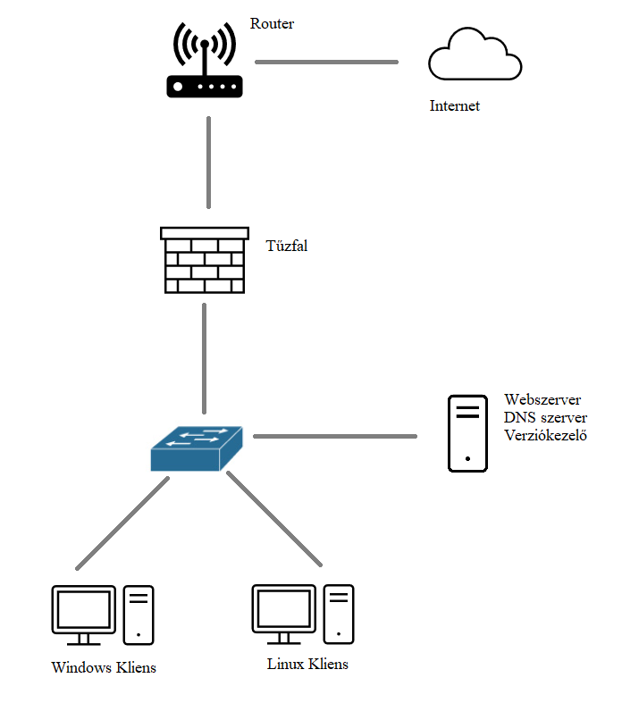
Vázlatos rendszerterv
DHCP szerver

Hálózati terv

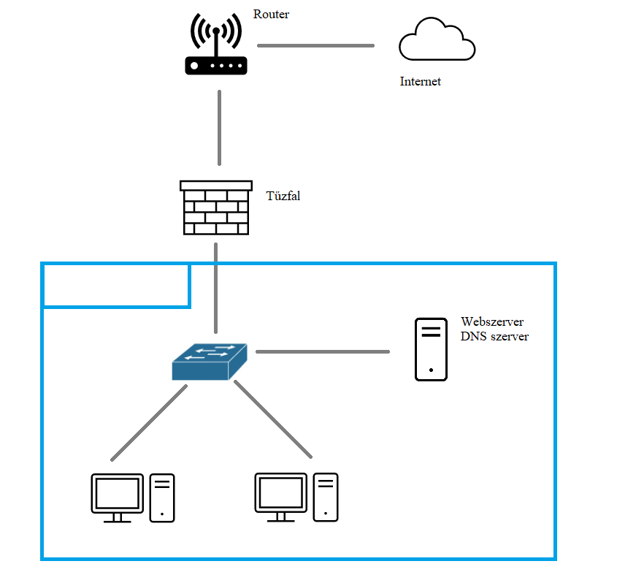
Ubuntu_Client
Windows_Client
Ubuntu_Server
DHCP szerver
192.168.1.1
192.168.1.93
Cshark LAN
Webszerver (Apache2)
DNS szerver (Bind9)
Verziókezelő (git/GitLab-)

DHCP Pool from FireWall
192.168.1.1/24
Subnet mask:
255.255.255.0
InternalSwitch
VmWare setup: Ubuntu_Server, Ubuntu_Client, Windows_Client, FireWall fut. Mindegyik be van kötve az InternalSwitch-be. FireWall a Host géppel NAT-ba.

Szerver terve

Szerver információk
- Host név: lnsrv
- Ip Cím: 192.168.1.93/24
- Gateway: 192.168.1.1
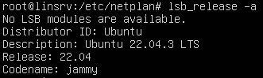
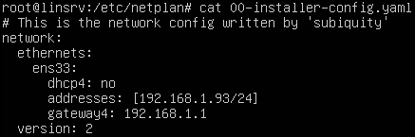
- Rendszer: Ubuntu Server 22.04.3 LTS

Telepítendő szolgáltatások | Szoftver/protokoll | Kommunikációs portok | Megjegyzés
Verziókezelő szolgáltatás | Git (GitLab) | 9418 | Ez a szoftver fogja intézni a verziókezelést
Webszerver | Apache2 | 80 | var/www/html-ben van az index.html, valamint a többi .html is, és a .js script is
Dns szolgáltatás | Bind9 | 953
Távoli elérés | SSH | 22 | Az üzemletető PowerShell-en, Putty-on, WinSCP-n keresztül érheti el a szervert

A rendszer felhasználói fiókjai és csoportjai
A szerver felhasználó fiókot, csak az ahhoz értőknek legyen, hozzáférésük, legyen védett jelszavakkal, hogy az átlagos felhasználónak ne lehessen bejutni a rendszergazdai felhasználói fiókhoz.
Felhasználó | Csoport | Megjegyzés
administrator | Üzemeltetők | Az üzemeltető, illetve az admin egy és azonos személy, aki karbantartja a szervert és konfigurációkat módosít, webszerhez hozzáfér, SSH-n keresztül.

Fájlrendszer
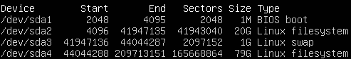
Partíció | Fájlrendszer | Méret | Megjegyzés
/ (root) | ext4 | 79GB | Root felhasználó saját mappája
/home | ext4 | 20GB | Felhasználó saját mappája
SWAP | swap | 1GB | Virtuális memória mérete
BIOS | BIOS boot | 1M | -

Mappaszerkezet
Verziókezelő mentési helye
 | Elérési utak | Megjegyzés
Verziókezeló | /var/opt/gitlab | Docker konténerben fut

Verziókezelő szolgáltatás
’’https://cshark.lan’’-ra nyílik meg.
A verziókezelő szoftvert telepítettük és a beállítását megkezdtük a különböző felhasználói csoportok szerint. Egy Dockeren fut, mert a rendes GitLab szerver nem működött. Minden nap éjfélkor mentés Cron-nal.

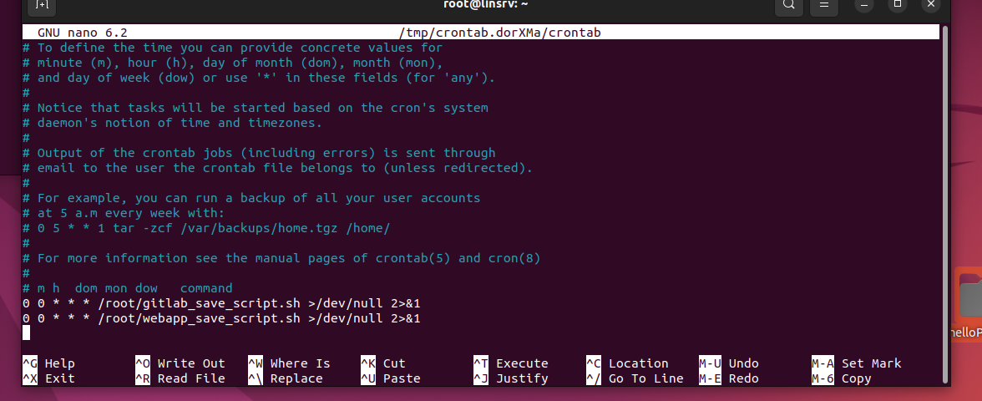
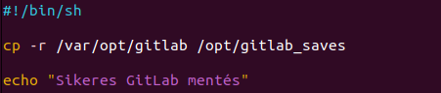
Teszt: 6.
A verziókezelő szoftverrel beállítjuk a különböző felhasználói csoportok szerint:
- szolgáltatások
- hozzáférések
Csoportok | Felhasználók
Master | Béla
Developer | Cecil, Dénes, Elemér, Elek
Reporter | Ferenc, Géza, Hugó
Üzemeltető | Imre
Érdeklődő | János, Kevin
Megrendelő | Lajos, Máté

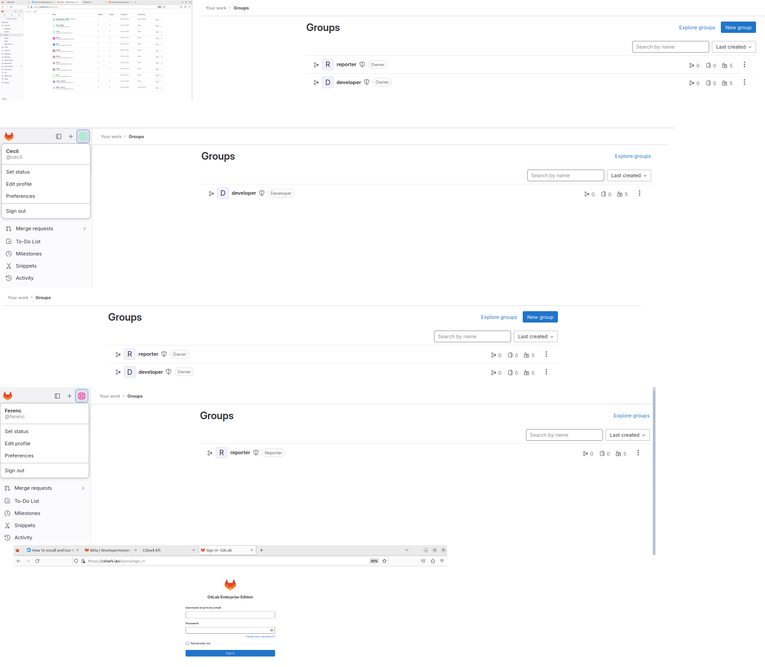

DNS szolgáltatás
Elsődleges DNS kiszolgáló: 192.168.1.93
Másodlagos DNS kiszolgáló: 8.8.8.8 (Google DNS)
Elvárás:
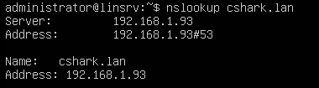
- nslookupra feloldja: cshark.lan à 192.168.1.93

Domainnév | Típus | IP-cím | Megjegyzés
cshark.lan | A | 192.168.1.93

Webszolgáltatás
Elvárás: Windows és az Ubuntu kliensen is nyissa a ’’http://cshark.lan:80’’-ra a weboldalt a böngészőben, azon legyen látható az összes oldal, az egyszerű számítást végző webapp működjön. Minden nap éjfélkor mentés.
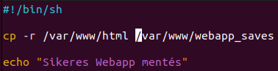

Névfeloldás
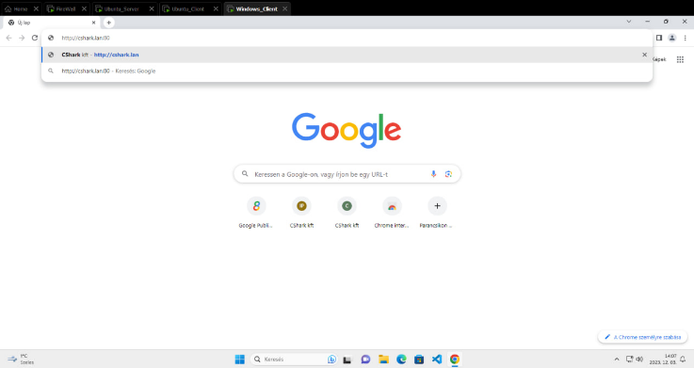
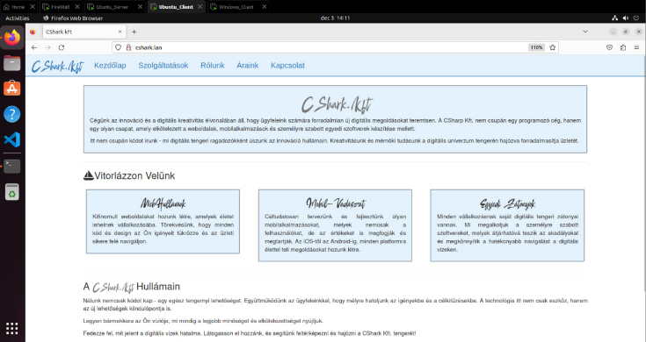
Névfeloldás működik: Windows_Client, Ubuntu_Client

Weboldal

Menu
A navigációs menü a weboldalon található interaktív elem, mely segíti a felhasználókat a tartalom könnyű elérésében. Minden oldal és aloldal tetején helyezkedik el. Célja a felhasználói élmény javítása és a gyors navigáció lehetővé tétele.

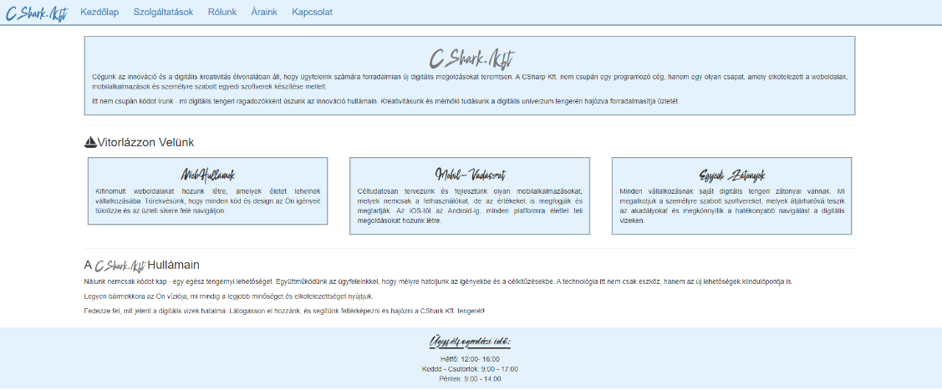
Kedőlap
A kezdőlapon található egy rövid bemutatás a cégről, mely célja, hogy gyors áttekintést nyújtson a látogatóknak arról, hogy kik vagyunk és mivel foglalkozunk. Ebben az összefoglalóban röviden kifejtjük vállalatunk lényegét és tevékenységi körét, hogy a látogatók könnyen megérthessék az alapvető információkat a cégünkről.

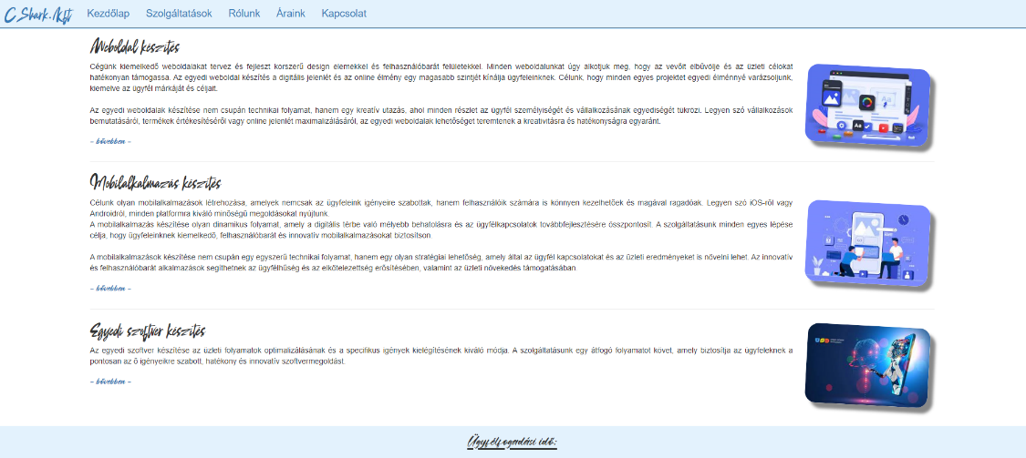
Szolgáltatások
A szolgáltatásismertetés látszólag rövid, azonban az interaktivitás elemével kiegészülve a "Bővebben" feliratokhoz vezető egérmozdulat hatására a szöveg további részei azonnal megjelennek. Ez a módszer lehetővé teszi, hogy a felhasználók számára a szolgáltatások gyors és áttekinthető áttekintését nyújtsa, miközben az érdeklődők számára az alaposabb információk elérése érdekében könnyen navigálhatóvá válik.

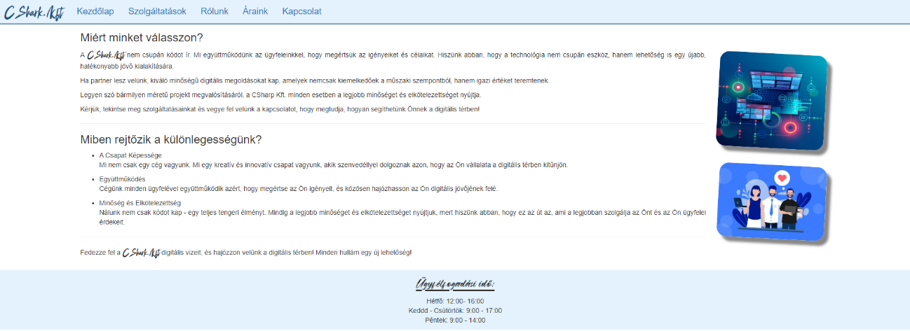
Rólunk
Részletes leírásokat talál a cégről, küldetéséről és értékeiről, a csapatról. Ez a szekció lehetőséget teremt arra, hogy a látogatók mélyebben megismerkedjenek vállalatunkkal, és betekintést nyerjenek annak hátterébe, értékrendjébe és azon elvekbe, amelyek mentén működünk.

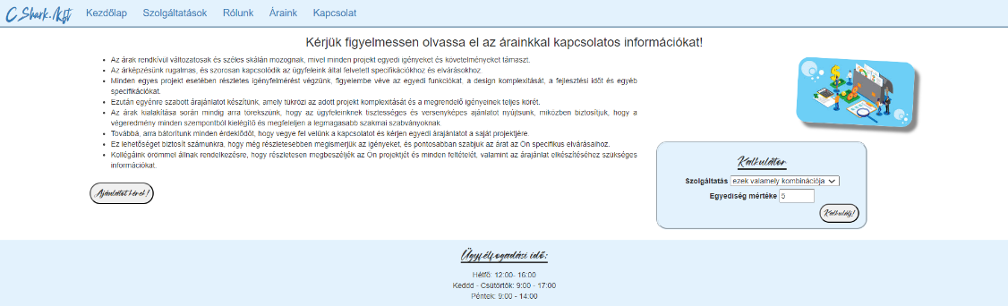
Áraink
Az oldalunkon elérhető árinformációk általános áttekintést nyújtanak szolgáltatásainkról, ugyanakkor a pontos árajánlatokhoz szükség van az igények részletes elemzésére. Kérjük, vegye fel velünk a kapcsolatot ajánlatkéréssel a precíz árajánlatért, ugyanakkor az oldalon található árindikátorok segítségével már előzetesen becslést készíthet a költségekről.

Ajánlatkérés

Az "Ajánlat kérés" gomb segítségével kezdeményezheti egyedi árajánlat kérését, azonban az igények részletesebb tisztázása érdekében szükség van további egyeztetésre. A választ az ajánlatra e-mailben fogja megkapni.

Kalkulátor (Webalkalmazás)
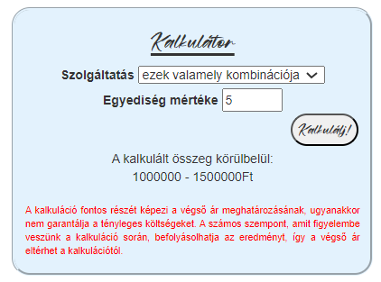
A kalkulátor segítségével egy becsült árat kaphat. Ehhez válassza ki a szolgáltatást a legördülő listából, majd adja meg az egyediség mértékét a pontosabb becslés érdekében. Ezek után kattintson a "Kalkulálj!" gombra, hogy megkapd az eredményt.

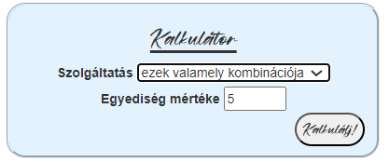

Kapcsolat
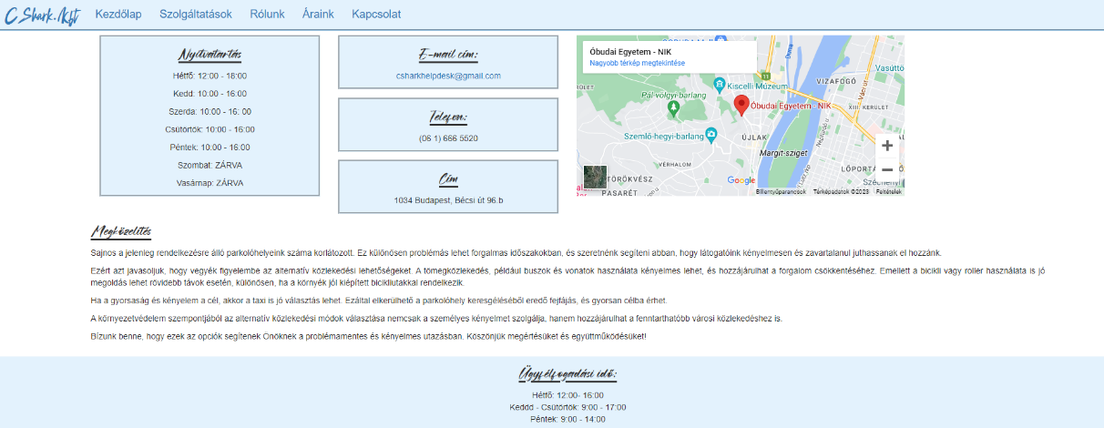
Az alábbiakban összegyűjtöttük a vállalkozásunkkal kapcsolatos alapvető információkat, melyek segítenek az ügyfeleknek kapcsolatba lépni velünk és megismerni cégünk elhelyezkedését. Ide tartozik a cégünk címe, ügyfélfogadási időnk, e-mail címünk és telefonos elérhetőségünk, valamint részletes leírás a cégünk megközelítéséről.

Footer
A footer minden oldal alján elhelyezkedő rész, ahol megtalálható az ügyfélfogadási idő, biztosítva ezzel a látogatóknak az információt a cég elérhetőségéről és az ügyfélszolgálati idősávokról.
Site név | Kötés | Kezdőoldal helye | Megjegyzés
cshark | var/www/html | 80  Domain: http://cshark.lan:80 | A látogatók ezt a weboldalt látják, reklámozásra, hirdetések, megrendelések kezelése

Kliensek terve

Alap információk
Operációs rendszer | Windows | Ubuntu
Host név | OEUser | OEUser
IP cím | DHCP (pool: 192.168.1.1/24) | DHCP (pool: 192.168.1.1/24)
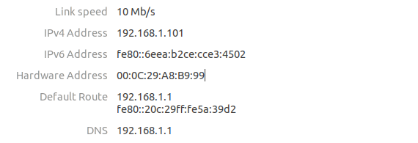
- Host név: OEUser
- IP cím: DHCP
- Rendszer: Windows 11, Ubuntu 22

Telepítendő és beállítandó alkalmazások
- Verziókezelő, hogy a kliensekről tudjunk pusholni(git)
- Fejlesztői környezet, Visual Studio
- Total Commander

A rendszerfelhasználói fiókjai és csoportjai
Felhasználó | Csoport | Megjegyzés
OEUser | Rendszergazdák | A verziókezelő weboldalán login van, illetve, az üzemeltető egy személy, aki egy bonyolult jelszó ismeretében tud csak belépni SSH-val a szerverre. Így feleslegesnek tartottunk még egy csoportot

Fájlrendszer
Partíció | Fájlrendszer | Méret | Megjegyzés
C: | NTFS | 100GB | A rendszer és programok telepítési helye

Tesztelés
Tesztadatok: 4.5
Emailek protokollja: <role lowecase><name lowercase>@cshark.hu, kivéve root.
Teszt  azonosító | Teszt leírása | Elvárt  eredmény | Teszt ideje | Eredmény
VerzioK_01 | Béla létrehozza az első és a második branchet | sikeres | 2023.12.01 | sikeres
VerzioK_02 | Elek felvétele új developerként az első branchez | sikeres | 2023.12.01 | sikeres
VerzioK_03 | Lajos felvétele új developerként az első branchez | sikertelen | 2023.12.01 | sikertelen
VerzioK_04 | Elemér felvétele új developerként az első branchez | sikeres | 2023.12.01 | sikeres
VerzioK_05 | Dénes felvétele új developerként a második branchez | sikeres | 2023.12.01 | sikeres
VerzioK_06 | Cecil felvétele új developerként a második branchez | sikeres | 2023.12.01 | sikeres
VerzioK_06 | Gábor felvétele új developerként a második branchez | sikertelen | 2023.12.01 | sikertelen
VerzioK_07 | Ferenc felvétele az első és másidik branchez, mint reporter | sikeres | 2023.12.01 | sikeres
VerzioK_08 | Új ág létrehozása az első branchben „éles” néven, alapértelmezettként való beállítás | sikeres | 2023.12.01 | sikeres
VerzioK_09 | Új ág létrehozása az első branchben „fejlesztés” néven | sikeres | 2023.12.01 | sikeres
VerzioK_10 | Új ág létrehozása az első branchben „fejlesztés” néven | sikertelen | 2023.12.01 | sikertelen
VerzioK_11 | Új ág létrehozása a második branchne „éles” néven, alapértelmezettként való beállítás | sikeres | 2023.12.01 | sikeres
VerzioK_12 | Új ág létrehozása a második branchben „tesztelés néven” | sikeres | 2023.12.01 | sikeres
VerzioK_13 | Új ág létrehozása a második branchben „tesztelés néven” | sikertelen | 2023.12.01 | sikertelen
VerzioK_14 | Új ág létrehozása a második branchben „fejlesztés” néven | sikeres | 2023.12.01 | sikeres
VerzioK_15 | ISSUE – első branch  01-es hibakód | sikeres | 2023.12.01 | sikeres
VerzioK_16 | ISSUE – első branch  02-es hibakód | sikeres | 2023.12.01 | sikeres
VerzioK_17 | ISSUE – első branch  01-es hibakód | sikertelen | 2023.12.01 | sikertelen
VerzioK_18 | ISSUE – első branch  03-as hibakód | sikeres | 2023.12.01 | sikeres
VerzioK_19 | ISSUE – második branch  111-es hibakós | sikeres | 2023.12.01 | sikeres
VerzioK_20 | ISSUE – második branch  112-es hibakód | sikeres | 2023.12.01 | sikeres
VerzioK_21 | ISSUE – második branch  911-es hibakód | sikeres | 2023.12.01 | sikeres
VerzioK_22 | ISSUE – második branch  99-es hibakód | sikeres | 2023.12.01 | sikeres
VerzioK_23 | ISSUE – második branch  ismeretlen hiba | sikeres | 2023.12.01 | sikeres

Web szolgáltatás tesztek
Teszt  azonosító | Teszt leírása | Elvárt  eredmény | Teszt ideje | Eredmény
Web_01 | A http://cshark.lan weboldal elérése Ubuntu kliensről | sikeres | 2023.12.01 | sikeres
Web_02 | A http://cshark.lan weboldal elérése Windows kliensről | sikeres | 2023.12.01 | sikeres

Szerver elérés tesztek
ssh administrator@192.168.1.93
pass: OEnik2023
Teszt  azonosító | Teszt leírása | Elvárt  eredmény | Teszt ideje | Eredmény
Szerver_01 | Helyi belépés administrator felhasználóval | sikeres | 2023.12.01 | sikeres
Szerver_02 | Helyi belépés guest felhasználóval (nem létező) | sikertelen | 2023.12.01 | sikertelen
Szerver_03 | Távoli asztalos elérés administrator felhasználóval | sikeres | 2023.12.01 | sikeres

Kliens gép tesztek
Pass: OEnik2023
Való életben random generált jelszó, legalább 8-12 karakter, de az egyszerűség miatt, most ezt adtuk meg
Teszt  azonosító | Teszt leírása | Elvárt  eredmény | Teszt ideje | Eredmény
Kliens_01 | Helyi belépés OEUser felhasználóval | sikeres | 2023.12.01 | sikeres
Kliens_02 | Helyi belépés guest felhasználóval (nem létező) | sikertelen | 2023.12.01 | sikertelen
Sources:
- https://www.codingninjas.com/studio/library/cvs-vs-svn
- https://www.perforce.com/blog/vcs/subversion-price-subversion-free
- https://phoenixnap.com/kb/server-operating-system
- https://www.codeguru.com/tools/7-best-c-sharp-ide/
- https://www.digitalocean.com/community/tutorials/how-to-install-and-use-docker-compose-on-ubuntu-20-04?fbclid=IwAR1rpr621gaVwn8Y7HeUzqz-zbiTxBLbqwqo3qnl6tjX060ogTXQOUTe19I
- https://www.digitalocean.com/community/tutorial-collections/how-to-install-and-use-docker

